2012年湖北省咸宁市中考生物试题及答案
生物、地方课程：
强调基础 覆盖面广
点评人：温中生物高级教师 黄加良
今年生物、地方课程中考试题强调对生物学、地方课程基础知识、基本技能和基本方法的考查，覆盖面广，涵盖了教材中的主要知识点，能有效地对初中阶段生物学和地方课程的教学起到指导作用。
今年中考试题具有三个方面的特点，首先重点考查学科基础，以教材基础为主线而命制的试题，贴近生活、生产实际，注重基础。试题素材高于教材，而考查的知识又源于教材，能有效地考查学生对基础知识的掌握情况。
其次，注重多种能力的考查，今年中考试题考查了学生的理解能力，综合分析能力，实验能力，探究能力，获取信息能力等多方面的能力，能综合评价学生的生物科学素养。
最后，试题呈现方式丰富多彩，有图有表，有名言名句，有成语俗语，将深奥的科学知识通俗化、趣味化，能将枯燥的应试变为知识获取的快乐。
一、选择题（本大题共27小题，生物：13～22小题，每题1分；地方课程：23～27小题，每题1分；共33分。在每小题列出的四个选项中，只有一项是最符合题目要求的。请在答题卷上将正确答案的代号涂黑。 ）
13、成语俗语是汉语中人们熟识并广泛使用的词组或短句,其中蕴含丰富的生物学知识。下列能说明“生物对环境有影响”的是
A、风声鹤唳，草木皆兵 B、大树底下好乘凉
C、螳螂捕蝉，黄雀在后 D、鱼儿离不开水
14、购买无污染、安全、优质的食品（即绿色食品）时，需要认清的标志是
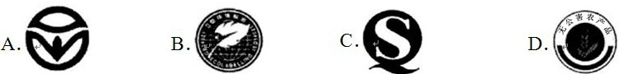
15、下列有关生殖和发育的叙述中，不正确的是
A、受精作用发生在女性输卵管里
B、第二性征是在性激素的作用下出现的
C、子宫是女性最主要的性器官
D、胎儿通过胎盘和脐带与母体完成物质交换
16、“不必说…高大的皂荚树，紫红的桑葚，也不必说鸣蝉在树叶里长吟，轻捷的叫天子突然从草间直窜向云霄里去了。 ”下列哪项不是皂荚树、鸣蝉等生物的基本特征
A、新陈代谢 B、生长发育 C、反射 D、繁殖
17、菜农栽培大棚蔬菜时，夜间常常适当降低大棚内的温度，其最主要的目的是
A、减少病虫害的发生
B、减弱呼吸作用，减少有机物消耗
C、减弱蒸腾作用，减少水分的散失
D、增强光合作用，增加有机物积累
18、妈妈为小明设计了一份午餐食谱：米饭、红烧鲫鱼、牛肉、鸡蛋。根据所学的生物学知识，你认为添加下列哪项后会使这份食谱营养更合理？
A、素炒豆角 B、牛奶 C、排骨汤 D、小米粥
19、连续发生的一系列生理活动可用流程图来表示，以下流程图中不正确的是
A、氧气进入人体的过程：
鼻腔→咽→喉→气管→支气管→肺泡→肺泡周围毛细血管
B、肺循环：右心室→肺动脉→肺部毛细血管网→肺静脉→左心房
C、反射弧结构：感受器→传入神经→神经中枢→传出神经→效应器
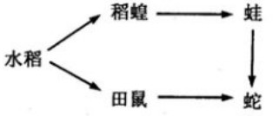
D、尿素分子排出体外的主要过程：血液→肾小球→肾小管→肾小囊→尿液
20、右图是农田生态系统中两条主要的食物链。如果有人大量捕捉青蛙，短时间内对生态系统造成的影响是
A、有利于生态系统的平衡 B、水稻虫害严重
C、蛇的数量迅速增加 D、田鼠的数量迅速增加
21、一株玉米在生长旺盛时，一天要吸收几千克水，这些水绝大部分用于
A、蒸腾作用 B、光合作用 C、呼吸作用 D、构成细胞
22、从母羊甲的体细胞中取出细胞核，注入到母羊乙去掉核的卵细胞中，结合后的细胞经卵裂形成早期胚胎，再植入到另一只母羊丙的子宫内，出生的小羊长得最像
A、难以预测 B、甲 C、乙 D、丙
23、湖北省在中小学广泛开展“大家唱大家跳”活动，有利于增强学生体质，提高抵抗力，预防传染病，该措施属于
A、保护易感人群 B、切断传播途径C、控制传染源 D、以上都是
24、毒品严重危害人们的身心健康。下列对待毒品的态度正确的是
A、坚决拒绝，决不沾染 B、摧残生命和家庭，但不危害社会
C、能明显提神，可以少吸，只要不上瘾 D、学生时期不能吸，成年了可以吸
25、预防艾滋病，你我同参与。下列防治措施不正确的是
A、禁止非法卖血，确保血源质量 B、打击卖淫嫖娼，倡导洁身自好
C、鼓励他们积极治疗 D、隔离艾滋病人，限制活动范围
26、保持愉快心情是心理健康的核心。当遇到压力时，不宜采取的调节方法是A、找朋友诉说 B、外出跑步 C、服用镇静药催眠 D、自我调侃安慰
27、献血能够挽救更多人的生命。下列有关献血的说法不正确的是
A、我国实行无偿献血制度 B、任何人都可以参加献血
C、提倡公民自愿献血 D、一次献血300毫升不会影响健康
二、非选择题（生物：34～36小题，每空1分；地方课程：37～39小题，每空1分；共52分。请将正确答案写在答题卷相应题号的位置。 ）
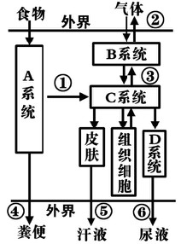
34、右图是人体消化、呼吸、循环及排泄等生理活动示意图，其中的A、B、C、D表示人体的几大系统。①~⑥表示人体的某些生理过程。请据图回答下列问题。
（ 1）A系统中吸收营养物质的主要场所是_____。
（ 2）当你在剧烈运动过程中，与睡觉时比，呼吸频率_________。（填增大或减少）
（ 3）C系统的心房与心室间，心室与动脉间有瓣膜，它的作用是__________。
（ 4）某人患阑尾炎时，在其血常规化验单中，数目明显增多的项目是_____________。
（ 5）图示中属于排泄途径的是哪几条？__________。（填图中数字序号）。
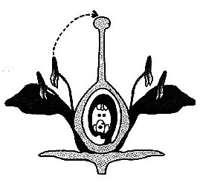
35、阿牛的一曲《桃花朵朵开》脍炙人口，观察右边桃花的结构示意图，据图分析回答下列问题。
（ 1）从构成生物体的结构层次上分析，花和果实都属于_____。
（ 2）花粉从花药落到雌蕊柱头上的过程，叫_____。
（ 3）桃的果实中，我们食用的部分是由_____发育来的。
（ 4）桃树体细胞的染色体数目是16条，那么图中结构内的花粉的染色体数目是____条。
（ 5）假设该桃树控制花色的基因组成为R，r（R为红色，r为白色），那么红色花的基因型可能是_____。
（ 6）通过学习,你认为性状和基因的关系是 ____________。
36、下面是某生物研究性学习小组的同学，在探究“馒头在口腔中的变化”时，设计的实验方案和获得的实验结果，其中4支试管中加入等量的馒头碎屑及2毫升清水或唾液。
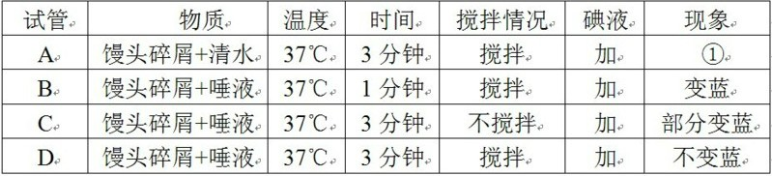
（ 1）A 试管将会出现的现象是_______。
（ 2）C和D试管是一组对照实验，模拟探究的是______________________。
（ 3）根据B和D试管对照实验结果，你认为吃饭时应该____（填“狼吞虎咽”或“细嚼慢咽”）
（ 4）本实验共设计有____组对照实验
37、血吸虫病是一种体表传染病，血吸虫的唯一中间宿主（寄主）是____，毛蚴在其体内，会发育成具有感染能力的尾蚴。
38、艾滋病是由人类免疫缺陷病毒（HIV）引起的，那么HIV是引起这种传染病的_______，艾滋病能在人群中流行，必须具备三个环节，其中艾滋病患者属于_______ 。
39、注射疫苗可以利用人体的第 _____道防线建立起________免疫。（填“特异性”或“非特异性”）



